Copia la carpeta “exLMSI-2023-1ev-TuNombre” en tu equipo, modifica el nombre de la carpeta cambiando el texto ‘TuNombre’ por tu nombre y primer apellido separados por un guión (sin espacios ni tildes [ej. “Ex-LMSI-2023-1ev-Juan-Perez”), y trabaja sobre ella.

Todos los documentos html deben llevar tu nombre y apellidos en la etiqueta <h2> indicada.

Por defecto se carga en todas los archivos html la hoja de estilos ‘basico.css’ (esta hoja NO la modifiques) que contiene los estilos para el nombre del alumno y el nombre de los ejercicios. No utilices por lo tanto las clases ‘_nombre’ y ‘_ejercicio’, pues ya existen en esta hoja de estilos.
Nota: se valora no solo la maquetación visual del resultado, sino también la calidad del código y la claridad y uso del mismo.

1. (2 puntos) La página ‘ejer1.html’ tiene como hoja de estilos el archivo ‘estilo-1.css’. Modifica solo esta hoja de estilos (no modifiques la página html) para que:
- El párrafo con id 'uno' se posicione de forma 'absoluta' con respecto a su contenedor, quedando situado a 5px del borde derecho y a 15 px del borde superior con respecto a su contenedor .
- El párrafo con id ‘dos’ se posicione de forma 'fija' con respecto a ‘body’ (ventana del navegador), y quede situado en la parte superior derecha de la ventana del navegador. Nota que está totalmente pegado a la parte superior derecha, sin ningún tipo de separación.

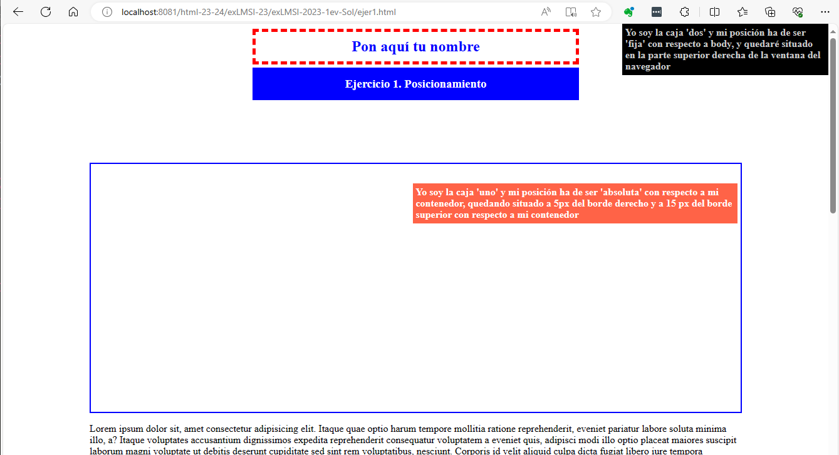

2. (4 puntos) Completa los archivos ‘ejer2.html’ y ‘estilo-2.css’ para terminar de crear el formulario que se muestra en la figura. Contiene los siguientes campos:

- Nombre: campo de tipo texto con name ‘nombre’.

- Tipo de habitación: serán dos opciones de radio con name ‘tipohab’, una para elegir habitación individual (en ese caso se enviará el valor ‘IND’) y otra para elegir habitación doble (en ese caso se enviará el valor ‘DBL’).

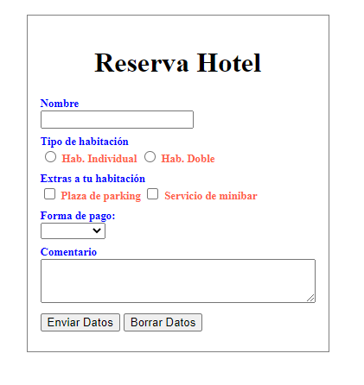
- Extras a tu habitación: Son dos campos de tipo checkbox con name ‘extras[]’. Una para marcar ‘Plaza de parking’, que enviará valor ‘PPAR’ y otra para marcar ‘Servicio minibar’, que enviará valor ‘MBAR’.

- Forma de pago: será una select con name ‘fpago’ y con 4 opciones, que enviarán valor 0 (opción vacía), ‘C’ (opción ‘Contado’), ‘V’ (opción ‘Visa’), ‘Q’ (opción ‘Cheque’).

- Comentario: un campo textarea con name ‘coment’. Como ves ocupa todo el ancho disponible (hazlo con css).

Todos los campos estarán emparejados con sus label correspondientes.

El formulario ya envía los datos a ‘datos-reserva.php’ y podrás ver como se reciben cuando los envíes.

Ten en cuenta la colocación de las ‘label’ como se ve en la imagen usando preferiblemente css.

Para cualquier otra característica no indicada en el texto, ten en cuenta la imagen que se proporciona de la maquetación

3. (4 puntos) Modifica el documento ‘ejer3.html’ para que muestre una tabla como la que se ve en la imagen ejercicio3.jpg (el mismo documento la muestra). El código CSS lo añades/modificas en el archivo ‘estilo-3.css’ que encontrarás en la carpeta css.

Ten en cuenta las celdas unidas tanto en horizontal como en vertical.

Detalles para CSS:

A. El #contenedor (que contiene a la tabla) tiene color de fondo #fff y como imagenes de fondo las siguientes que están en la carpeta ‘img’:
- el archivo saludo1.png, que se colocará sin repetición centrado(vertical) a la derecha con tamaño 15%.
- el archivo logo.jpg, que se colocará con repetición horizontal empezando desde abajo a la izquierda y con tamaño 12.5%.

Modifica si es necesario el código CSS ya asignado al #contenedor.

B. El título de la tabla (“Tabla examen”) tiene tamaño de letra 2.8rem, subrayado, margen
interno (relleno) de 20px y color ‘#E13E1B’.

C. La tabla tendrá un ancho del 87% de su contenedor, borde de 4px continuo y color ‘#E13E1B’, bordes de celdas sin separación y margen interno o relleno de la tabla (no de las celdas) de 18px.

D. Las celdas tienen texto centrado, estilo de letra ‘itálica’, tamaño de texto 1.3rem, color ‘#E13E1B’, margen interno o relleno de 12px y de ancho ocupan la quinta parte del ancho de la tabla (todas las celdas tienen pues la misma anchura). El borde es de 3px continuo de color ‘#E13E1B’.

E. Las celdas expandidas, tanto horizontal como verticalmente, tienen color de fondo ‘#E13E1B’, tamaño de texto 1.5rem de color ‘#ccc’, negrita y alineación derecha.

F. La celda agrupada ‘3.D – 5.E’ tiene un enlace local a la imagen ejercicio-3.jpg que está en la
carpeta ‘img’. El enlace se abre en una pestaña nueva.

